ФЕДЕРАЛЬНОЕ БЮДЖЕТНОЕ ОБРАЗОВАТЕЛЬНОЕ УЧРЕЖДЕНИЕ ВЫСШЕГО ОБРАЗОВАНИЯ «САНКТ-ПЕТЕРБУРГСКИЙ ГОСУДАРСТВЕННЫЙ УНИВЕРСИТЕТ» (СПбГУ)

Выпускная квалификационная работа на тему:
«СТАНОВЛЕНИЕ РУССКОЙ ПОДПИСИ В КОНЦЕ XVII – СЕРЕДИНЕ XVIII ВЕКОВ (НА МАТЕРИАЛЕ ЛИЧНЫХ ПИСЕМ ИЗ СОБРАНИЯ ОР РНБ)»
По направлению подготовки 030600 – История
профиль: История западноевропейской и русской культуры

Выполнил:
студент 4 курса
очного отделения
Клименко Татьяна Алексеевна

Научный руководитель:
кандидат исторических наук, доцент
Цыпкин Денис Олегович

Санкт-Петербург
2017
ОГЛАВЛЕНИЕ
Введение 3
Глава I. Историография 5
§1. Проблема историографии стиля барокко 5
§2. Русское письмо конца XVII – первой половины XVIII вв. Палеографические процессы 10
§3. История русской подписи 16
Глава II. Обзор источников и методология 19
§1. Материалы частной переписки как источник по изучению подписей 20
§2. Методы и принципы изучения русской подписи 24
§3. Методология исследования 27
Глава III. Результат анализа подписей 29
§1. Классификация подписей 29
§2. Типология росчерков конца XVII – первой половины XVIII в. 41
Заключение 48
Список источников и литературы 51

Введение
Данная работа посвящена изучению истории развития подписи в России с конца XVII по середину XVIII в.
Являясь формой социального поведения, индивидуальное письмо выступает одним из способов изучения общества, что может быть особенно актуально в контексте исторического развития. Подпись является ключевым элементом понятия «индивидуальное письмо», однако ее изучение долгое время рассматривалось в рамках палеографии и судебного почерковедения. Актуальность исследования состоит в изучении истории подписи, поскольку на определенном этапе формируется подпись в ее современном значении.
Цель исследования – изучить историю подписи конца XVII – первой половины XVIII в.
Задачи настоящего исследования состоят в следующем:
- Рассмотреть историю русского письма в контексте эпохи барокко;
- Рассмотреть существующие подходы к изучению подписей;
- Проанализировать подписи конца XVII – середины XVIII в.;
- Выяснить, когда произошло формирование подписи в ее современной форме;
- Определить происхождение подписей: является ли подпись преемником западноевропейской традиции, или она возникает в результате внутреннего развития русской культуры;
- Разработать типологию росчерков, встречающихся в подписях исследуемого периода.
Работа состоит из введения, трех глав, заключения, списка источников и литературы и приложений. Первая глава включает историографический обзор барокко как стиля эпохи, развитие графики русского письма конца XVII – первой половины XVIII в. и историю русской подписи. Во второй главе рассматриваются личные письма как источник по изучению подписей, подходы к изучению подписи в судебном и историческом почерковедении и методология исследования. Третья глава – результат анализа подписей и росчерков и их классификация.
В качестве основного материала для исследования были использованы материалы личной переписки из собрания Отдела рукописей Российской национальной библиотеки, которые дают ценные сведения о формуляре писем, графике письма автора и его подписи. Однако провести комплексное исследование было бы нельзя без всей полноты источников, использующих подписи, поэтому были исследованы также материалы фондов Российского государственного исторического архива (РГИА) и «Древлехранилища» Российского государственного архива древних актов (РГАДА). Материалы были отобраны по хронологическому принципу: с середины XVII по первую половину XVIII в.

Глава I. Историография

§1. Проблема историографии стиля барокко
Переход от рукоприкладства к подписи хронологически совпадает с эпохой барокко, поэтому для нас важно рассмотреть основные характеристики стиля как культурного явления.
Понятие «барокко» в историографии рассматривается как культурная эпоха в целом и как отдельная ее область. П.П. Муратов, автор монографии «Образы Италии», характеризует барокко следующим образом: «это целая эпоха в истории нравов, понятий и отношений, феномен не только эстетический, но и психологический. У барокко были не только свои церкви и дворцы, у него были свои люди, была своя жизнь. Они не менее живописны, чем его архитектура… Религиозный пафос и страсть к обилию украшений сочетались как в искусстве, так и в жизни барокко. Повсюду наплыв преувеличенных эмоций, опрокидывающих всякое спокойствие и нарушающих всякое равновесие. Повсюду слишком пышное воображение, одинаково волнующее архитектурные линии и человеческие биографии. Свет и тени прихотливо дробятся на кривых поверхностях церковных фасадов и в разнообразии судеб и характеров. Диссонансы искусства повторяются в жизни».
Анализируя труды Корнелиуса Гурлита, известного немецкого исследователя барокко XIX в., И.Д. Чечот в статье «Барокко как культурологическое понятие» описывает барокко как явление, давно вышедшее за рамки искусствоведческого понятия. Гурлит утверждает, что барокко представляет собой единение всех сторон жизни общества, «определенное социально-эстетическое целое, стиль культуры. Под стилем понимается не просто способ необходимого культуре внешнего оформления ее материала, а наглядно обнаруживаемый принцип организации культуры, принцип ее самопостроения, простирающийся вплоть до поверхности, «реализующийся» ее формой». По утверждению И.Д. Чечота, первостепенным следует считать барокко как понятие, характеризующее культурно-историческую эпоху, а уже затем возникшее на его основе направление в искусстве, то есть "внешнюю форму" этой эпохи.
Интерес к проблематике барокко в славянских странах возникает у исследователей сравнительно недавно, условно временем возникновения этого вопроса можно считать середину XX в. До этого понятие «барокко» в качестве конкретной исторической эпохи было принято рассматривать применительно к западноевропейским странам, несмотря на то, что славянское барокко является частью общеевропейского культурного процесса.
Возникновение барокко в славянских государствах в XVII в. связывают с серьезными государственными потрясениями. Для России ими стал подъем освободительного движения в период Смуты, частые народные волнения, церковное реформирование и др. В той или иной мере эти события повлияли на становление национального самосознания.
В это же время, как отмечает И.Г. Рогов, возрастает интерес к человеческой личности: «Были оставлены идиллические представления Ренессанса о гармоническом начале в человеке. Художник и поэт осмелились глубже заглянуть в его душу и увидели ее мятущейся между земным и небесным, духовными и плотскими началами. Это раздвоение человека стало лейтмотивом поэзии барокко. Оно стало главной антиномией барочного искусства». Эти сюжеты возникают и в русской литературе XVII в.
А.В. Липатов в статье «Литературный облик польского барокко и проблемы изучения древнерусской литературы» говорит о России как наследнице именно польского барокко: «Новая школьная «ученость» шла в Россию либо прямо из Польши, либо при посредничестве украинских и белорусских книжников, прошедших польскую школу поэтики и риторики. Это влияние прослеживается от Симеона Полоцкого до Феофана Прокоповича и его учеников в первой половине XVIII в.». Прямым свидетельством этого факта можно считать существование Киево-Могилянской академии, давшей истории немало имен в области науки, литературы и искусства, одновременно противопоставлявшей себя польским веяниям (в католицизме, в идейно-философской теории), но принимавшей ее поэтику и риторику. Оказавшим в определенной степени влияние на Российское государство стал выпускник академии, крупнейший писатель XVII столетия Симеон Полоцкий, творивший в духе польской поэтики и риторики, а также писавший по-польски и по латыни, признанными в то время совершенными с точки зрения своей литературной культуры. Стоит отметить, что польский и латынь считаются «языками-посредниками» между славянскими и западноевропейскими странами. Во второй половине XVII в. польский постепенно становится языком образованного круга общества, его влияние начинает распространяться на фонетику и лексику.
Внимание к проблемам барокко уделял Дмитрий Лихачев. В работе «Развитие русской литературы X – XVII вв.» он говорит о «великих» стилях, не уравнивая их между собой, и разделяет их на первичные и вторичные. Такая характеристика исходит из убеждения, что вторичные стили являются усложненной (и часто противоположной по своему характеру) формой первичных. Следовательно, по Лихачеву, барокко является новой формой ренессанса. При этом под ренессансом им понимается стиль не только как область культуры, но и как эпоха с присущими ей культурно-историческими явлениями, чего не наблюдается в барокко, поэтому автор прямо говорит о неравнозначности этих понятий. Лихачев убежден, что термин «великий стиль» не всегда означает «стиль эпохи».
А.М. Панченко в исследовании «Литература «переходного века» говорит о существовании именно эпохи барокко. По мнению автора, барокко во всех его проявлениях характеризуется резкой противоречивостью, отразившейся как в мировоззрении (глубоко пессимистическое состояние и состояние наивысшей радости), так и в поведении людей, пытавшихся примирить аскетические порывы с гедонизмом.
Панченко говорит об эпохе барокко как об эпохе, сочетающей в себе средневековье и Ренессанс. Причем в европейском барокко доминировали черты Ренессанса, тогда как в русском – черты средневековья. Однако именно от Ренессанса культура барокко наследует тенденцию к проявлению индивидуальности, возрастанию личностных начал в искусстве, литературе, письменности и т.д.
Возникновение барокко в России было связано с именем Симеона Полоцкого (1629–1680), выходцем из Белоруссии, получившего образование в Киево-Могилянской академии и слушавшего лекции иезуитов в Вильне. Таким образом, как утверждает Панченко, барокко был привнесен в Россию извне, однако в Москве приспособился к национальным традициям; странствия Симеона Полоцкого, как ничто другое, отражают межнациональный характер барочной культуры. Влияние Симеона Полоцкого отразилось и на развитии страны – он был воспитателем детей царя Алексея Михайловича, будущих правителей государства – Федора, Софьи и Ивана. В Москве близ Симеона Полоцкого сложился круг писателей из Сильвестра Медведева и Кариона Истомина (дожившего и до эпохи петровских реформ), в истории русской культуры этот союз считается первым объединением профессиональных литераторов. Участники кружка и его основатель считали себя, прежде всего, писателями, что наглядно проявляется в их произведениях. «Парадокс барокко заключался в том, что художник, с одной стороны, отделял себя от толпы «простецов», замыкался в сознании собственной исключительности и непогрешимости, с другой же – с терпением истинного просветителя старался «поднять до себя» эту толпу». Помимо кружка Симеона Полоцкого, при московском дворе появился украинский барочный писатель Дмитрий Туптало, ставший в 1702 г. митрополитом Ростова (получивший известность как Дмитрий Ростовский). Вместе со Стефаном Яворским, поэтом, вызванным в Москву из Киево-Могилянской академии, они явили собой новую эпоху в развитии русской литературы.
Барокко в Московском государстве не стоит полностью отождествлять с европейским: быть признанными могли лишь явления, соответствующие в той или иной степени национальной традиции. Успех барокко в России обеспечивался, главным образом, весомым средневековым элементом в его культуре; в процессе адаптации многие черты европейского барокко (в литературе, например, это смех и любовная тема) не прижились.
В настоящее время понятие барокко как стиля в истории культуры остается неполным, поскольку отсутствует его комплексное теоретико-методологическое исследование. Мнения ученых расходятся в установлении границ данного понятия: существовало ли барокко исключительно в контексте искусства (живописи, архитектуре, литературе и пр.), или же термин вернее считать конкретным культурно-историческим периодом, в рамках которого существует и присущее ему искусство, и определенный тип личности. Помимо этого остается открытым вопрос относительно методов изучения славянского барокко: стоит ли его рассматривать обособленно от барокко других (преимущественно западноевропейских) народов или же славянское барокко является одной из составных частей общеевропейского барокко.
Предположительно, становление русской подписи совпадает с эпохой барокко, поскольку в этот период повышается стремление личности к самовыражению, а подпись является осмысленной формой саморепрезентации, а не просто удостоверительным текстом.

§2. Русское письмо конца XVII – первой половины XVIII вв. Палеографические процессы
С конца XVII по первую половину XVIII в. господствующим типом письма остается скоропись.
Долгое время изучение скорописи не выходило за рамки комплексных палеографических исследований русского письма, а являлось лишь составной его частью, наряду с уставом, полууставом и курсивом. С появлением необходимости исследования древних рукописей и, как следствие, возникших при этом затруднений, назревает необходимость в приобретении навыка чтения скорописи.
Скоропись как этапа развития русского письма в рамках отдельного исследования впервые исследует И.М. Каманин в книге «Палеографический изборник: материалы по истории южно-русского письма в XV-XVIII вв.» (1899 г.). Уделяя внимание преимущественно скорописи Южной Руси, автор говорит об отличии ее от северно-русской и сближении с западнорусской, находящейся под влиянием Польши. «Изборник» представляет, прежде всего, практическое пособие по изучению именно южнорусской скорописи и не охватывает всю географию русского письма XV-XVIII вв.
В 1901 г. в России выходит первый учебник по палеографии – «Славяно-русская палеография» А.И. Соболевского. Скоропись, в представлении автора – беглый полуустав, который в XV-XVII вв. встречается в трех видах: «северно-русская» скоропись, «юго-западно-русская» и «южно-русская». Для северорусской скорописи XVII в. и петровской эпохи характерна беглость и размашистость, более смелые росчерки, обилие сокращений отдельных слов и больший размер первых букв слова, чем последующих. Буквы при этом нечасто связаны друг с другом и в большинстве случаев пишутся отдельно.
В 1907 г. И.С. Беляев выпускает «Практический курс изучения древней русской скорописи». Пособие, помимо содержания практических положений, включает в себя также теоретическую концепцию автора. Беляев считает, что скоропись как самостоятельный тип письма произошла из полуустава на рубеже XIV-XV вв. и отличалась от него появлением выносных букв. Этот признак автор считает ключевым основанием для разделения полуустава и скорописи. Относительно внешнего вида письма, И.С. Беляев характеризует его как прямонаклонное и бессвязное (вплоть до середины XVIII в.). Говоря о разнообразии вариантов написания одних и тех же букв, Беляев приводит таблицу с изображением каждой буквы в разных вариациях (в среднем 9-12 начертаний каждой).
В 1913 г. выходит «Русская палеография» В.Н. Щепкина. В отличие от своих предшественников, автор говорит о возникновении в московской скорописи XVII в. связности написаний, причем отмечает ее бессистемный характер. Связность букв бывает трех типов: соединения строчной буквы со строчной, надстрочной буквы с надстрочной и строчной буквы с надстрочной. Связность появляется постепенно и нарастает к концу столетия. Помимо связности, развивается сложная система сокращений слов.
Л.В. Черепнин подробно характеризует скоропись XVII – XVIII вв. Как и предшественники, автор замечает, что скоропись этого периода характеризуется разнообразием вариантов одних и тех же букв. Что касается выносных букв, появляются их новые разновидности и иные варианты начертания. Эти изменения можно объяснить стремлением к ускорению письма, приводившему часто к заметному искажению внешнего вида букв. Некоторые из них становились настолько неузнаваемыми, что их можно было распознать только в контексте всего слова. К концу XVII в. развивается связное написание отдельных букв в строке, происходившее под влиянием киевской скорописи. Постепенно продолжает увеличиваться количество сокращений слов. Появляется каллиграфический вариант скорописи, образцом которого становятся буквы, изображаемые в азбуках и прописях, то есть учебных пособиях.
Во время реформы гражданского шрифта Петра I (1708-1710 гг.) были исключены все буквы церковнославянского шрифта, а оставлены лишь буквы гражданского шрифта. Так появился новый русский алфавит, значительно облегчивший предшествовавший ему церковнославянский. Произошедшие изменения затронули и природу русской скорописи: буквы стали более закругленными; замысловатые надстрочные знаки, характерные для церковнославянского письма, постепенно стали исчезать; разнообразие скорописных букв стало сокращаться. Письмо стало более связным, при этом текст начал делиться на отдельные слова.
А.Г. Шицгал, говоря о делении славяно-кирилловского письма на устав, полуустав и скоропись, обосновывает неточность такой классификации. Он предлагает классифицировать почерки не только в связи с конкретным историческим периодом, как это принято в латинской палеографии, но и по их практическому назначению. Как утверждает Шицгал, скоропись, как было принято считать ранее, не является прямым продолжением полуустава, так как существовала и раньше в практических целях. При этом понятие «скоропись» применяется и к типам письма, появившимся в новое время. «Устав и полуустав являются книжными видами письма, скоропись же, как беглый почерк, является письмом документов и писем. Конечно, скоропись имеет распространение и в книгах XVIII в., но это не может служить аргументом в пользу того, чтобы рассматривать ее как книжное письмо. Почерк, которым писались книги в XVIII в., является, по нашему мнению, новым письмом». Борьба с греческими заимствованиями в церковнославянском языке, связанная с реформированием русской церкви в середине XVII в., стремилась «приблизить церковнославянский язык к формам живой русской разговорной речи». В это время западноевропейское воздействие в церковнославянском языке начинает преобладать над восточноевропейским. Продолжается отдаление начертаний букв от полуустава, они становятся более симметричными, возникают типичные росчерки, ставшие распространенными с конца XVII и в начале XVIII вв. Новые элементы в письменности эпохи Петра I особенно заметны в почерках его приближенных (Ф.А. Головина, русских послов и др.): появление росчерков отдельных букв (ч, д, п, к, н), новые начертания отдельных букв – в этом проявляется и близость новых почерков к киевской скорописи. «Новый почерк, который находит распространение в письмах и документах нового исторического периода, когда прогрессирующее развитие получает светская культура, мы считаем возможным называть гражданской скорописью». Подводя итоги, Шицгал говорит о необоснованности считать введение гражданского шрифта ключевым моментом в изменении графики русского письма; напротив, русский гражданский шрифт был создан на основе рукописных почерков конца XVII – начала XVIII вв. При этом нельзя не добавить, что учреждение гражданского шрифта оказало некоторое влияние на графику письма.
Поводом к реформированию письменности при Петре, как отмечает Н.А. Павленко, послужило распространение русского просвещения, нуждавшегося в издании внушительного количества светской литературы (наставлений, пособий и т.д.). Тогда перед Петром возникла задача создания шрифта, удобного для печати текстов светского содержания. Его разработка происходила в течение четырех лет, и в 1710 г. созданный вариант шрифта был официально узаконен и получил название гражданского. Сущность реформы гражданского шрифта Петром I Павленко сводит к двум основным тезисам: во-первых, упрощение состава русского алфавита за счет исключения из него таких букв, как пси, кси, омега, ижица, земля, иже, от, юс (малый) и ферт (спустя некоторое время они, однако, были возвращены обратно); во-вторых, техника написания букв была заметно упрощена (изощренные начертания сменились лаконичными буквами, удобными не только для печати, но и для чтения светской литературы). Не стоит при этом думать, что изменение было моментально принято общественностью: гражданский шрифт входил в пользование постепенно, видоизменяясь и приняв свой завершенный вид только во второй половине XVIII в. после реформ Академии наук 1735, 1738 и 1758 гг. Реформа 1735 г. окончательно исключила из алфавита буквы кси и зело и утвердила букву й. Реформа 1738 г. привела к единообразию написание буквы i и упорядочила правила ее применения. По итогам реформы 1758 г. буква ижица была вновь включена в состав азбуки. В таком виде гражданский шрифт просуществовал в России до революции 1917 г. практически без изменений.
В работе «Русская палеография нового времени (Неография)» С.А. Рейсера в отношении скорописи вводится понятие почерка как «совокупности индивидуальных особенностей письма конкретного человека». По причине отсутствия в уставе и полууставе непосредственности и индивидуальности начертаний отдельных знаков и букв, можно утверждать, что почерк появляется лишь в эпоху скорописи, а именно в период ее наивысшего расцвета. Ускорение и усложнение ритма жизни, расширение международных экономических, политических и культурных связей государства требовали дальнейшего развития письменности, однако устав и полуустав с присущей им строгостью начертания и долговременным процессом письма перестали успевать за новой эпохой. Сменившая их скоропись поспевала за новым темпом жизни (за счет округления и слитности букв).
Справедливо отметить, что, как и Шицгал, Рейсер считает возникновение в 1708 г. гражданского шрифта типом печатного шрифта, но не рукописного: рукописные начертания привести к единому виду было невозможно, и на протяжении долгого периода времени они не изменялись. Несмотря на это, новая азбука породила и новый тип скорописи, опиравшийся на нее. Сохранявшиеся при этом традиции церковно-славянского письма еще имели влияние на скоропись, поэтому процесс ее развития шел достаточно медленно.
Опираясь на собственный исследовательский опыт, можем выделить основные признаки скорописи в конце XVII – первой половине XVIII в.:
1. Возросшая, по сравнению с предшествующими периодами, связность письма.
2. Вариативность буквенных начертаний.
3. Увеличиваются случаи употребления сокращений слов (например: «члвкъ» – «человек», «гсдрь» – «государь», «мсц» – «месяц» и пр.).
4. Прямой наклон письма с течением времени встречается все реже, уступая правому или левому.
5. Возрастают случаи употребления росчерков (как отдельных букв или слов, так и документов вообще).
6. Отсутствие четкого порядка употребления букв «ер» («ъ») и «ерь» («ь»).

§3. История русской подписи
Первые результаты, посвященные историческому изучению подписей, были изложены в статье «К вопросу об истории русской подписи» В.С. Бурдановой, Л.А. Сысоевой и Д.О. Цыпкина. В качестве источниковой базы исследования авторами были взяты фотографии древнерусских актов и грамот XIII – XVII вв., а также разнообразные материалы фондов отдела рукописей Российской национальной библиотеки (XV – XX вв.) и документы для исследования подписей 40-х и 90-х гг., хранящиеся в архивах органов внутренних дел.
В результате проведенного анализа были выделены четыре последовательно сменяющих друг друга этапа в истории развития русской подписи.
Первый этап: XII – XVI вв. Во время господства уставного и полууставного типов письма подпись существует лишь формально: записанное удостоверение личности на документах не обладает какими-либо признаками, отличающими его от письменного текста самих документов. «В этом случае правильнее говорить не о подписи, а о собственноручной удовлетворительной записи». Стоит добавить, что в начале XVI в. в некоторых документах представителей духовенства появляются подписи, выполненные по греческому образцу – «подписи полной буквенной транскрипции, иногда конструктивно усложненные», однако документы с такими типами подписи встречаются достаточно редко.
Второй этап начинается с конца XVII и длится до середины XVIII в. В связи с распространением и последующим развитием скорописи, повсеместно можно наблюдать подписи с устоявшимися графическими особенностями. «Подписи выполняются полной буквенной транскрипцией, в заключительных их частях имеются росчерки в виде простых дуговых, петлевых элементов или конструктивно сложных систем элементов».
Третий этап охватывает вторую половину XVIII, XIX и начало XX вв. По словам авторов, это время – «золотой век» русской подписи. Для этого периода характерно разнообразие вариантов русских подписей, состоящих из полной буквенной транскрипции фамилии и простых или сложных росчерков, характеризующихся большим объемом движений. Обязательным является росчерк в конце подписи, расположенный справа или справа внизу, чтобы не закрывать содержательной части. Периодически рядом с подписями присутствуют имя, чин, титул и др.
Четвертый этап ведет отсчет с 20-х гг. XX в. Начинают появляться подписи в виде «урезанных» вариантов фамилий. Изначально сокращение происходит на одну-две последние буквы. «Эти подписи состоят из начальных букв фамилий и кратких, простых по конфигурации, росчерков». Итак, после долгого времени выполнения подписей, изображающих фамилию исполнителя, возникают их первые сокращенные варианты. Однако доминировать краткая подпись начинает только с 40-х гг. XX в., что можно объяснить общей тенденцией к повсеместному употреблению аббревиатур и сокращений слов. С 40-х и в последующие годы возникают подписи-аббревиатуры, включающие монограммы из первых букв фамилии, имя, отчества, и подписи, состоящие из печатаемых штрихов и элементов без дополнительного оформления букв («безбуквенные» подписи).
Таким образом, исследователи приходят к выводу, что переломным моментом в истории русской подписи является XX в., так как именно в это время на смену полной буквенной транскрипции подписей приходят подписи сокращенного содержания и безбуквенные подписи. «Прослеживается последовательный, целенаправленный уход от письменной самоидентификации (опознания по фамилии) через подпись, а позднее – понижение ответственности и уничтожение стратиграфии и преобладание вместо письменных значений – логотипов».
Проведенное исследование показывает, как связаны между собой массовые изменения подписей и глобальные перемены в жизни страны. Однако методологии исторического изучения подписей в работе предложено не было: основанием для периодизации истории подписи послужила транскрипция исследуемых удостоверительных записей.
Говоря об истории подписи, необходимо также обратиться к дьяческим монограммам, встречающимся на документах XV в. и представляющим своеобразные знаки, в которых были зашифрованы имена дьяков. Сложная конструкция монограммы была призвана защитить документ от фальсификации, а также «персонифицировать анонимную княжескую подпись (выполнявшуюся уполномоченным на то дьяком)». В отличие от подписи в ее современной форме, удостоверительные монограммы дьяков, хотя и персонифицированы, использовались только на княжеских документах и являлись скрытой формой коммуникации в дьяческой среде.

Глава II. Обзор источников и методология

§1. Материалы частной переписки как источник по изучению подписей
Одним из первых исследователей эпистолярного стиля в России считается историк А.Г. Брикнер, статья которого «Частные письма в России в эпоху преобразования. 1675 – 1725 гг.» увидела свет в 1885 г. Ценность представленного исследования заключается в том, что автор не только выдвигает общие теоретические положения об этикете частных писем, их формуляре и назначении, но и опирается на эпистолярное наследие конкретных лиц эпохи.
Основным преимуществом частной переписки перед «деловыми бумагами» или мемуарами Брикнер называет их непосредственность в отражении духа эпохи. Предназначенные, в основном, одному или немногим людям, они не могут являться объективными свидетельствованиями важнейших исторических событий, но в то же время знакомят нас именно с частной бытовой жизнью переписывавшихся.
Письма второй половины XVII в., по утверждению Брикнера, отличаются излишним формализмом и скупостью содержания, причиной этому были продолжавшие господствовать в обществе домостроевские порядки. Практически во всех случаях письма этого периода писались по причине «обязанности», требуемой какими-либо условностями или принятыми в то время понятиями об уважении. И в переписке между близкими людьми повторяются одни и те же обороты и фразы с типичными вопросами о здоровье и общем положении дел; даже в письмах, написание которых имело под собой объективную основу, растрачивание на постоянно повторяющиеся одинаковые фразы, написанные строго по определенному формуляру, не прекращается.
В XX в. исследованием истории частной переписки в России занимался С.И. Котков. Изучая грамотки – частные письма конца XVII – и первого десятилетия XVIII в., он обращает внимание на ценность их в историко-лексическом плане: во-первых, это полноценный источник по бытовой жизни изучаемой эпохи, ведь с конца XVII в. сохранилась переписка не только государственных деятелей, но также и самых разнообразных слоев населения – помещиков, крепостных крестьян (среди которых – старосты, дьячки, подьячие и др.), посадского населения, мелкого духовенства и др.; во-вторых, грамотки являются пособием по изучению речевых течений рассматриваемой эпохи – церковнославянской и народно-разговорной. В отличие от официальной переписки высших лиц, письма-грамотки лишены «присущей им предельной лаконичности и особой деловитости». Таким образом, грамотки являются ярким примером взаимодействия живого разговорного языка с письменным.
Структуру, общую для грамоток конца XVII – начала XVIII в., Котков характеризует следующим образом: зачин, основная часть, концовка. В зачинах, а иногда и концовках, встречаются слова приветствия, пожелания здоровья и благополучия адресатам, порой выраженные в замысловатых лексических конструкциях со значительной долей церковнославянизмов. Основная часть состоит непосредственно из предмета разговора, послужившего поводом к написанию письма. Сюжеты основной части грамоток достаточно разнообразны, хотя касаются, преимущественно, бытовых дел. Однако стиль повествования в них не лишен эмоциональности и речевой выразительности, зачастую это проявляется в описании наиболее волновавших их событий и моментов.
При изучении писем и посланий первой четверти XVIII в. особого внимания исследователей заслуживает понятие «письмовник». По утверждению С.М. Каштанова, письмовник представляет собой «своеобразный формулярник, предназначенный для широких слоев населения».
Письмовникам XVIII в. посвящена отдельная глава диссертации С.Л. Катаржиной. Как отмечает автор, их популярность была связана со стремительно развивающейся массовой коммуникацией. Несмотря на то, что формам обращения и изъяснения часто придавалось большое значение, первые опубликованные рекомендации по составлению писем появляются только в петровскую эпоху. Так, труд Феофана Прокоповича 1708 г., написанный на латинском языке, содержит первые рекомендацию по составлению писем, присутствуют они и в риториках Киево-Могилянской и Славяно-Греко-Латинской академий.
В петровскую эпоху появляется давший начало «комплиментарной» литературе в России переводной письмовник – «Приклады, како пишутся комплименты разные, то есть писания от потентатов к потентатам, поздравительные и сожалительные, и иные: такожде между сродников и приятелей». Книга включает в себя образцы европейского эпистолярного стиля и была издана три раза – в 1708, 1712 и 1725 гг., в ней приведено 130 писем на разные случаи жизни и ответы на них. Цель пособия – привить грамотный и вежливый слог в переписке. Книга была рассчитана на представителей высшего света и знатных слоев общества.
Исследователь первого опубликованного русского письмовника Д.Г. Полонский отмечает, что его появление в 1708 г. совершило революцию в эпистолярном этикете. Принято считать, что письмовник был переведен с немецкого языка М.П. Шафировым, служившим в то время переводчиком в Посольском приказе. М.П. Шафирова часто обвиняли в тяжеловесности текста, однако письмовник был переведен им с буквальной точностью. Особенностями «Прикладов» является то, что в них отсутствует многовековой формуляр «челом бью», закрепляется употребление «вы» вместо «ты», впервые вводится в обращение «господин» вместо принятого «государь».
Письмовник интересен также с точки зрения формуляра, предшествующего подписи: если в 1702 г. Петр I ввел указ о завершении адресованных на имя царя прошений формулой «Вашего величества нижайший раб» (тем самым исключив распространенное до этого «холоп»), то в 1708 г. в оборот входит обращение «слуга». С этого времени формула «слуга» начинает чаще встречаться в переписке, а «нижайший раб» употребляется только в отношении правящего лица.
«Главные результаты этой реформы состоят в том, что сфера выражения самоуничижения, бывшего в XVII в. непременной особенностью письменного общения между людьми, к середине первого тридцатилетия XVIII в. постепенно сужается, и самоуничижение перестает быть традиционным атрибутом частного светского письма, отделяясь от вежливости».
Постепенно тяжеловесная структура письма отходит на второй план, письма становятся более конкретными, при этом сохраняются основные формы вежливого обращения. Значительные изменения, по сравнению с XVII в., претерпела самоидентификация пишущего: выходит из практики унизительное «холоп», уступая место более нейтральным «слуга» (по отношению к дворянству, духовенству) или «раб» (по отношению к монарху). Во многом произошедшие изменения были обязаны появлению в 1708 г. первого русского печатного письмовника.

§2. Методы и принципы изучения русской подписи
В изучении явлений письма, характеризующих личность, подпись является ведущим направлением. Однако наиболее изучена она была в области судебного почерковедения, что вызвано внушительным числом правонарушений в сфере уголовного, гражданского и арбитражного судопроизводства, связанных с фальсификацией подписей.
В «Словаре основных терминов почерковедческой и автороведческой экспертиз» приведено следующее определение подписи: «Подпись – рукопись, выступающая в качестве личного (удостоверительного) знака её исполнителя или рассматриваемая как таковая. Подпись обычно представляет собой сочетание букв и штрихов, отражающих имя (фамилию) исполнителя. Подписи могут быть выполнены: от имени существующего или вымышленного лица и классифицируются в зависимости от подлинности (подлинные, неподлинные); от объема и степени сложности (большие и сложные, средней величины и сложности, краткие и простые); от условий выполнения (в естественных условиях, в необычных условиях без намеренного изменения, с намеренным изменением)».
Согласно Сысоевой Л.А., «к постоянным признакам подписи можно отнести:
- Характеризующие построение подписи – транскрипция (качественный и количественный состав с учетом последовательности выполнения);
- Характеризующие степень и характер сформированности письменно-двигательного навыка (среди которых – связность);
- Характеризующие структуру движений по их траектории (преобладающее направление, протяженность движений по горизонтали и вертикали, наклон) ».
Транскрипция представляет собой состав подписи. «Различают буквенную транскрипцию, состоящую только из элементов, читаемых как буквы; безбуквенную, или штриховую транскрипцию, состоящую из штрихов, не образующих букв; смешанную транскрипцию, состоящую из элементов, читаемых как буквы, и из безбуквенных элементов».
Степень связности подписи отражает непрерывность движений при ее выполнении.
Процесс формирования подписей происходит на основе почеркового материала и начинается в подростковом возрасте (что напрямую связано с получением в 14 лет первого документа, удостоверяющего личность), затем проходит несколько этапов и «осуществляется уже на стадии автоматизированного письма и превращается, с учетом многогранного повторения, в привычный акт письма».
Как и почерк, со временем подпись претерпевает определенные трансформации в связи с возрастными изменениями в организме человека, ухудшением состояния здоровья, а также с нарочными или непроизвольными изменениями либо отдельных частей подписи, либо подписи в целом.
Специфика подписи дает повод к изучению вопроса о влиянии условий написания на ее идентификационные признаки. Проведя ряд экспериментов (нанесение подписей в непривычных условиях – в положении стоя у стола или у стены, использование ручки с плохой подачей чернил, на ограниченном месте), исследователи говорят о незначительном влиянии неблагоприятных условий на идентификационные признаки подписей. Так, при умышленном искажении подписей самым устойчивым признаком оказалась степень выработанности движений, изменения же затронули строение подписей, снижение темпа движений, снижение четкости и стройности подписей.
Историческое почерковедение характеризует индивидуальное письмо «как деятельность, как форму социального поведения, своего рода письменного (графического) поведения пишущего (связанного с его социальным статусом и с его социальной ролью)». Такой подход применим и к подписи как форме индивидуального письма.
Рассмотрев подходы к изучению подписей в судебном и историческом почерковедении, уместно будет говорить о равностороннем обращении к этим концепциям при анализе подписи: основные признаки подписи (транскрипция, связность, направление, наклон) будем рассматривать вместе со сведениями о социальной роли подписывавшегося (его происхождении, занимаемой должности, титуле).

§3. Методология исследования
Для типологизации подписей мы развили систему описания подписей, предложенную В.С. Бурдановой, Л.А. Сысоевой и Д.О. Цыпкиным в статье «К вопросу об истории русской подписи», которая выходит из палеографии и судебного почерковедения и разрабатывается Д.О. Цыпкиным в статье «Понятие почерка в изучении русского исторического письма», где подпись рассматривается как элемент поведения.
В качестве основного материала для исследования были использованы материалы личной переписки из собрания Отдела рукописей Российской национальной библиотеки, которые дают ценные сведения о формуляре документа, почерке писавшего и его подписи. Однако провести комплексное исследование было бы нельзя без всей полноты источников, использующих подписи, поэтому были также рассмотрены материалы фондов Российского государственного исторического архива (РГИА) и Российского государственного архива древних актов (РГАДА). Материалы были отобраны по хронологическому принципу: с года начала правления Алексея Михайловича (1645 г.) до прихода к власти Екатерины II в 1762 г.
Для проведения анализа подписей были использованы следующие критерии:
1. Транскрипция подписи, то есть ее состав: буквенная, безбуквенная и смешанная.
2. Структура подписи – состав транскрипции. Формуляр может включать имя, фамилию, титул, должность и т.д.
3. Связность написания – один из критериев, определяющих степень автоматизированности подписи. Различаем низкую, среднюю и высокую степень связности, а также отсутствие связности вообще.
4. Наличие или отсутствие лигатурных комплексов – непрерывной связности отдельных групп букв.
5. Направление движений – восходящее, нисходящее и горизонтальное.
6. Наклон – правый, левый, прямой.
Помимо этого были рассмотрены росчерки – элементы украшения подписи. Росчерк также является важным критерием автоматизированности подписи. Для разработки типологии росчерков было решено рассматривать их следующие признаки:
1. Размещение росчерка относительно подписи: начальный, конечный, соединительный (подпись с текстом), подчеркивающий (снизу / сверху).
2. Форма росчерка: прямолинейный, волнообразный, петлевой, угловой, гармоническая кривая.
3. Протяженность росчерка – «количество» движений, совершенных рукой в процессе написания росчерка. Различаем краткий, протяженный и росчерк средней протяженности.

Глава III. Результат анализа подписей

§1. Классификация подписей
В процессе анализа удостоверительных записей была разработана система их классификации. Все удостоверительные записи можем разделить на «рукоприкладства» и «подписи».
Рукоприкладства – удостоверительные записи, не являющиеся подписями в их современном понимании. Их характеризует отсутствие автоматизированности, то есть низкая степень связности или ее отсутствие, а также отсутствие росчерка. В исследовании выделяем два типа рукоприкладств: личную запись и запись, выполненную за других лиц по их просьбе.
В качестве примера первого типа рукоприкладства рассмотрим удостоверительные записи, принадлежащие Григорию Котошихину и Александру Меншикову.
Рукоприкладство Котошихина 1664 г. (рис.1) представляет собой полную буквенную транскрипцию имени и фамилии: «Григориi Котошихин». Связность отсутствует, лигатурные комплексы отсутствуют, характерно горизонтальное направление движения и правый наклон. Росчерк отсутствует.
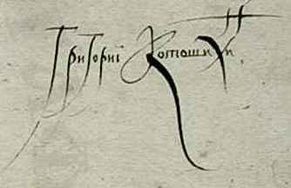
Рис. 1
Рукоприкладство Меншикова 1704 г. (рис.2) представляет собой полную буквенную транскрипцию имени и фамилии: «Алеѯандръ Меншиковъ». Связность отсутствует, лигатурные комплексы отсутствуют, характерно нисходящее направление движения и правый наклон. Росчерк отсутствует.
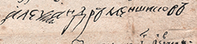
Рис. 2
К записям, выполненным за других лиц по их просьбе, отнесем рукоприкладство, выполненное в 1722 г. (рис. 3). Формуляр его полной буквенной транскрипции расшифровывается следующим образом: «Поп Иоанн Алексеев вместо монахини Ѳеодосии по ее велению руку приложилъ». Связность отсутствует, лигатурные комплексы отсутствуют, характерно восходящее направление движения и левый наклон. Росчерк отсутствует.
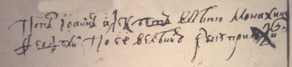
Рис. 3
К этому же типу отнесем запись, выполненную за Екатерину I в 1726 г. (рис. 4). Запись представляет полную буквенную транскрипцию имени и инициал титула: «Ц. [царица] Екатерiна». Связность отсутствует, лигатурные комплексы отсутствуют, характерно горизонтальное направление движения и прямой наклон. Росчерк отсутствует.
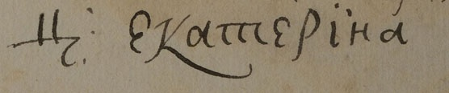
Рис. 4
Под «подписью» будем понимать автоматизированную удостоверительную запись, несущую саморепрезентативную функцию. Будем рассматривать подписи конца XVII – первой половины XVIII в. по следующим признакам: транскрипция, связность, направление, наклон. Подробно рассмотрим структуры подписей, встречающиеся в исследовании.
Типы транскрипции:
А) Буквенная – состоящая из букв, без каких-либо декоративных элементов. Такой тип транскрипции встречается в подписи Петра I 1714 г. (рис.5).
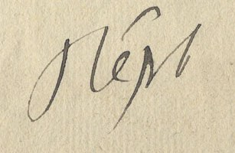
Рис.5
Б) Смешанная – состоящая из букв и декоративных нечитаемых элементов. Транскрипция такого типа содержится в подписи М.М. Самарина 1716 г. (рис.6).
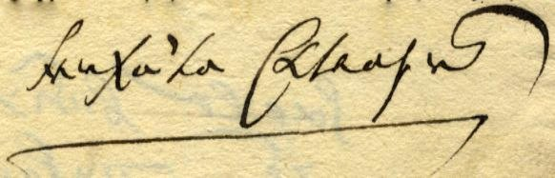
Рис.6
В) Безбуквенная (штриховая). Данный тип транскрипции в рамках нашего исследования не встречается.
Степень связности:
А) Отсутствие связности. Характерно для подписи М.В. Ломоносова 1760 г. (рис.7).
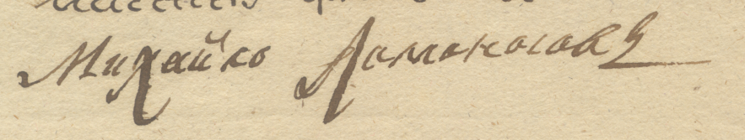
Рис.7
Б) Низкая. Характерна для подписи 1737 г., принадлежащей Луке Никифорову (рис.8).
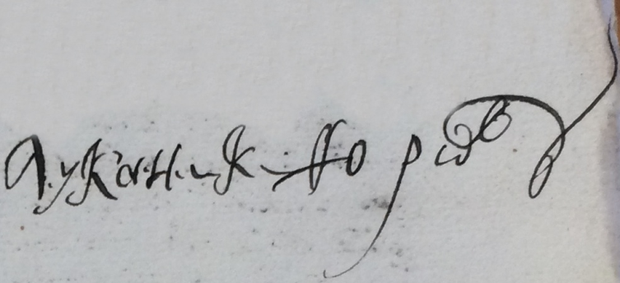
Рис.8
В) Средняя. Такой тип связности характерен для подписи А.Р. Воронцова 1759 г. (рис.9).
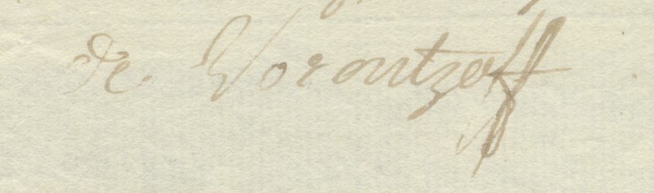
Рис.9
Г) Высокая степень связности встречается в подписи А.И. Шаховского 1721 г. (рис.10).
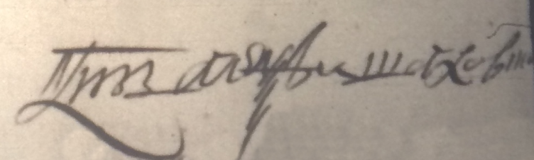
Рис.10
Направление:
А) Горизонтальное. Характерно для подписи регистратора Андрея Сорокина 1740 г. (рис.11).
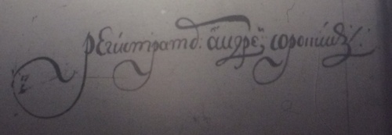
Рис.11
Б) Восходящее. Встречается в подписи М.Г. Головкина 1723 г. (рис.12).
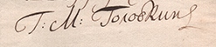
Рис.12
В) Нисходящее. Характерно для подписи А.П. Бестужева-Рюмина 1746 г. (рис.13).
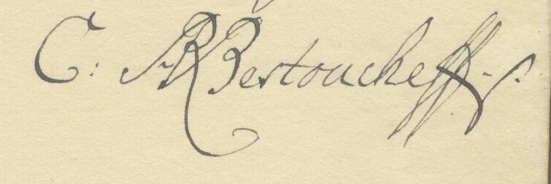
Рис.13
Наклон:
А) Прямой. Характерен для подписи Бориса Алексеева 1694 г. (рис. 14).
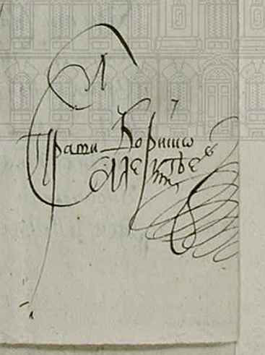
Рис.14
Б) Правый. Встречается в подписи А.А. Вешнякова 1726 г. (рис.15).
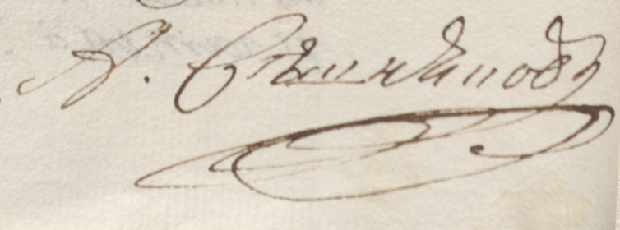
Рис.15
В) Левый. Характерен для Тихона Стрешнева (подпись 1716 г., рис.16).
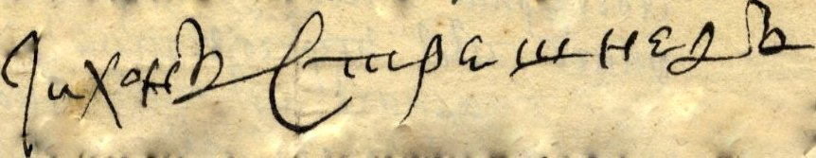
Рис.16
Структура:
Первый тип составляют подписи с обозначением имени. Правом подписываться только именем обладали исключительно представители правящей династии, причем такая форма подписи употребляется как в официальной документации, так и в материалах личной переписки.
В качестве примера рассмотрим подпись Петра III, выполненную им в 1744 г. (рис.17). Перед нами смешанная транскрипция: имя «Peter» с росчерком.
Рис. 17
Подписи 2-го типа содержат имя и фамилию. Рассмотрим подписи Алексея Барсова (1732 г. ).
Подпись Барсова (рис. 18) – смешанная транскрипция имени и фамилии «Алеѯѣй Барсовъ» с росчерком.
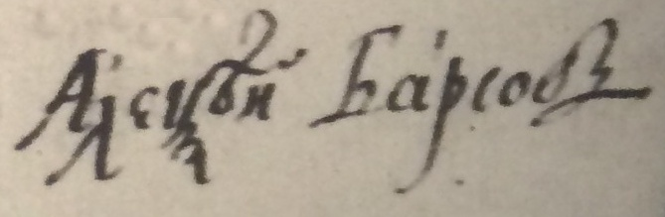
Рис. 18
В нашем исследовании также встречается подпись, состоящая из инициалов имени и фамилии с росчерком. Такой вид подписи встречается единожды (рис.19), поскольку такая форма подписи – редкое явление для XVIII в. Подпись принадлежит Григорию Матвеевичу Кисловскому, представляет собой инициалы букв имени и фамилии «Г К» с росчерком.
Источник подписи – письмо к брату 1731 г. Полагаем, такой формуляр подписи мог встречаться исключительно в личной переписке и, являясь президентом Камер-коллегии, Кисловский не мог употреблять его в деловой документации. Наряду с ним в других письмах к брату (1733 г.) используется также подпись полной буквенной транскрипции имени и фамилии (рис. 20).
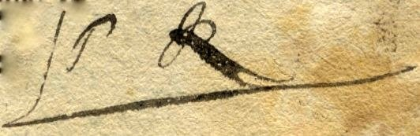
Рис. 19
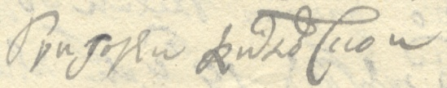
Рис.20
К 3-му типу относятся подписи с обозначением только фамилии. В нашем исследовании подписи этой группы немногочисленны и сведения о биографиях подписавшихся отсутствуют.
Обратимся к подписи С.Г. Попова 1739 г. (рис.21) – смешанная транскрипция: фамилия «Пѡповъ» с росчерком.
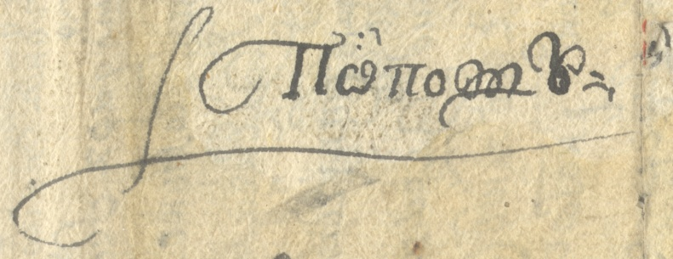
Рис.21
4-й тип – подписи, транскрипция которых содержит указание титула.
Подпись А.И. Шувалова 1748 г. (рис. 22) – смешанная транскрипция титула, имени и фамилии с росчерком: «Графъ Алеѯандръ Шуваловъ».
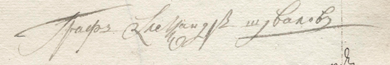
Рис.22
Подпись М.Г. Головкина 1723 г. (рис.23) – смешанная транскрипция с инициалами титула и имени и фамилией с росчерком: «Г: М: [Граф Михаил] Головкинъ».
Рис.23
К 5-му типу относятся подписи с обозначением должности.
Подпись Ивана Башилова 1722 г. (рис.24) содержит смешанную транскрипцию должности, имени и фамилии с росчерком: «Канцеляристъ Иванъ Башиловъ».
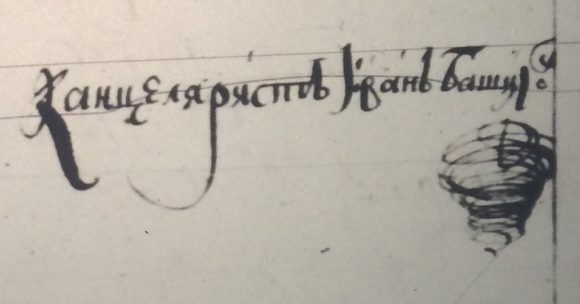
Рис.24
Отдельно стоит сказать о так называемых «заверках» – скреплении подписью документа на протяжении всех его страниц. Заверки являются прямыми наследниками дьяческих скреп – удостоверительных записях на каждом составе столбца. В новое время заверки выполнялись либо по аналогии со скрепами, то есть по одному-двум слогам своей подписи на каждой странице, либо по отдельным словам подписи на каждой странице (рис.25-26). Практическое значение как скреп, так и заверок состояло не только в том, чтобы уберечь документ от утраты отдельных страниц (столбцов), но и предотвратить фальсификацию.
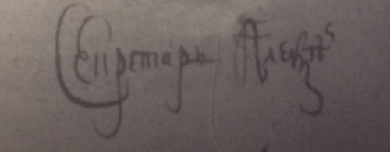
Рис.25
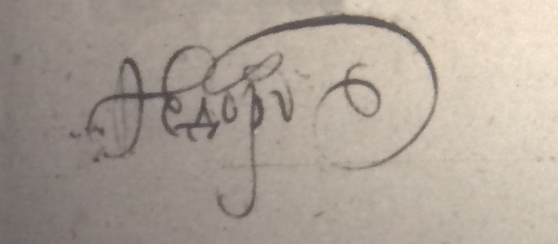
Рис.26
Подпись А.П. Бестужева 1746 г. (рис.27) – смешанная транскрипция с инициалами должности, имени и отчества и фамилией с росчерком: «C: [Chancelier] AP [Алексей Петрович] Bestoucheff».
Рис.27
Также встречаются случаи употребления титула и должности одновременно, например, подпись Христофора Миниха 1732 г. (рис.28) – смешанная транскрипция должности, титула, имени и фамилии с приставкой и росчерком: «Генералъ Ѳелтъ Маршалъ Граѳъ Христоѳор Ѳон Минихъ».
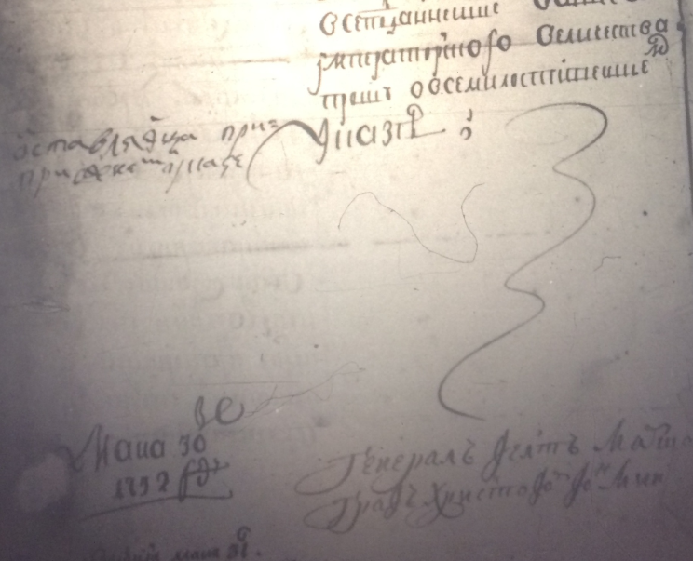
Рис.28
Стоит добавить, что в некоторых подписях встречаются фамильные приставки («de», «von»), употребляющиеся в Германии, Франции, Испании и других странах и указывающие на дворянское происхождение. И если употребление их Минихом или Людовиком Делиль (и другими иностранцами на русской службе) вполне обоснованно, то в подписях русского дворянства (например, у И.И. Лобанова-Ростовского в подписи 1753 г. (рис.29) или у А.Р. Воронцова в подписи 1759 г. (рис.30)) это можно считать подражанием европейской традиции.
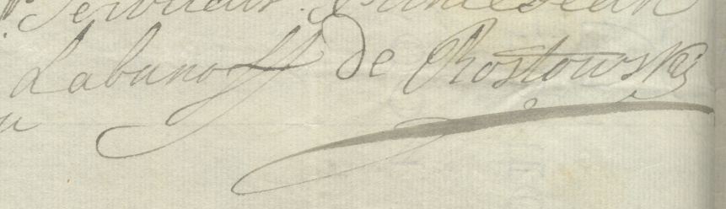
Рис.29
Рис.30
Проанализировав двести шестьдесят образцов удостоверительных записей, можем сделать следующие заключения:
1. «Подписи» встречаются в документах чаще «рукоприкладств», поскольку большинство из рассмотренных записей имеет среднюю или высокую степень связности, а в некоторых случаях дополняются росчерками.
2. Стоит также отметить, что рукоприкладства наиболее часто встречаются в духовной среде, для которой также остаются в употреблении архаичные формулировки: «руку приложил», «приписал своей рукой».
3. Среди всех типов транскрипции преобладает смешанная, то есть сочетающая в себе подписной текст и росчерки.
4. Связность подписи достигается как за счет сближения букв друг с другом, так и за счет лигатурных комплексов, то есть непрерывного соединения отдельных групп.
5. Мы можем разделить подписи по структуре по пяти основным категориям: состоящие только из имени; состоящие из имени и фамилии; состоящие только из фамилии; включающие обозначение должности и включающие обозначение титула.

§2. Типология росчерков конца XVII – первой половины XVIII в.
Особого внимания в изучении происхождения русской подписи требует вопрос о возникновении росчерка, предположительно появившегося в эпоху барокко как элемент, не имеющий практической направленности, несущий декоративную функцию. В работе предпринята попытка классифицировать росчерки в зависимости от их расположения относительно подписи, формы и протяженности.
Расположение относительно подписи:
А) Подчеркивающие снизу. Например, в подписи Д.В. Ухтомского 1760 г. (рис.31).
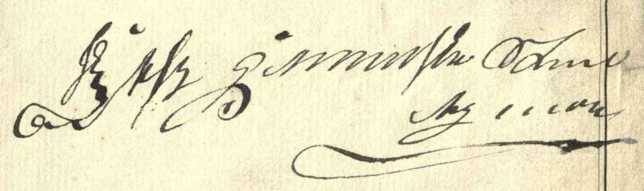
Рис.31
Б) Подчеркивающие сверху. Например, в подписи секретаря Никиты (фамилия неизвестна) 1740 г. (рис.32).
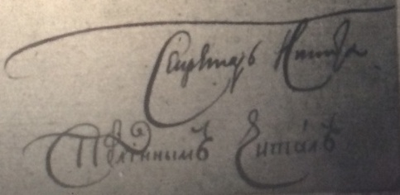
Рис.32
В) Конечные. Например, в подписи канцеляриста Максима Петрова 1740 г. (рис.33).
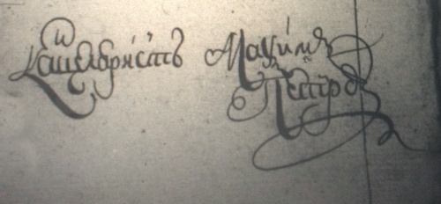
Рис.33
Г) Полурамочные. Например, в подписи архиепископа новгородского Феодосия 1722 г. (рис.34 [2]).
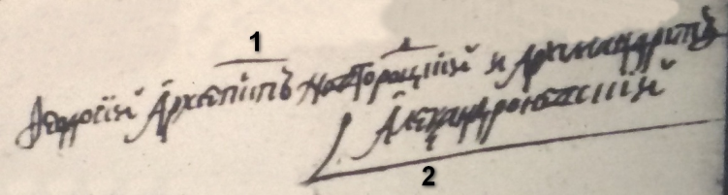
Рис.34 [2]
Форма росчерка:
1) Петлевой. Например, в подписи Э.И. Бирона 1762 г. (рис.35).
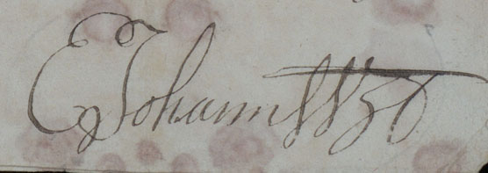
Рис.35
2) Круговой. Например, в подписи канцеляриста Якова Матвеева 1724 г. (рис.36).
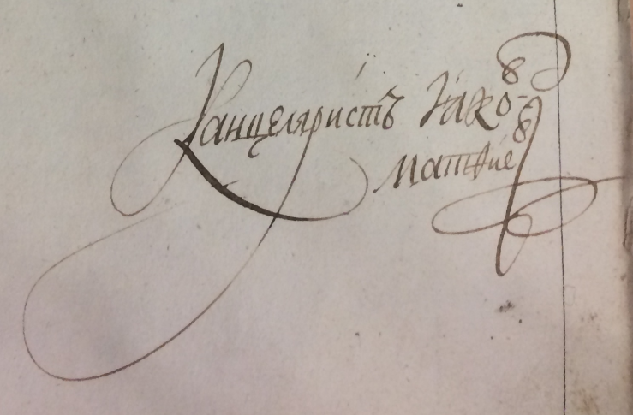
Рис.36
3) Извилистый. Например, в подписи Прокофия Возницына 1698 г. (рис.37).
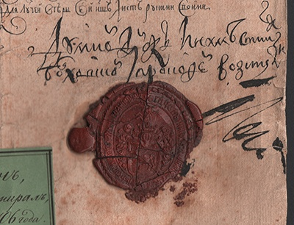
Рис.37
4) Гармоническая кривая. Например, в подписи подканцеляриста Антона Гривцова 1725 г. (рис.38).
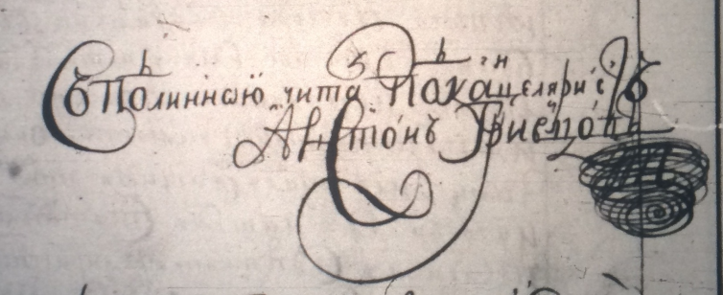
Рис.38
5) Прямолинейный. Например, в подписи Михаила Харламова 1699 г. (рис.39).
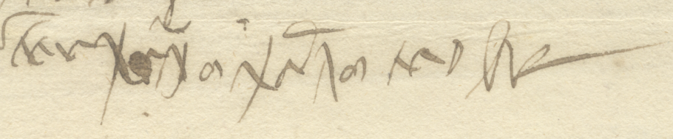
Рис.39
6) Окружный. Характерен для подписи канцеляриста Ивана Попова 1740 г. (рис.40).
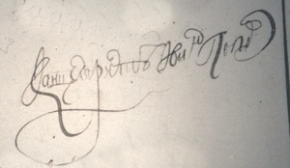
Рис.40
7) Окружно-петлевой. Характерен для подписи Федора Эмме 1740 г. (рис.41).
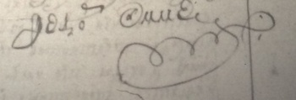
Рис.41
8) Горизонтально-вертикальный извилисто-штриховой. Встречается в подписи Генриха Крауса 1723 г. (рис.42).
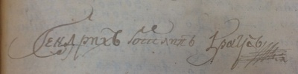
Рис.42
9) Виньеточный. Характерен для подписи Петера Блума фон Фловина 1723 г. (рис.43).
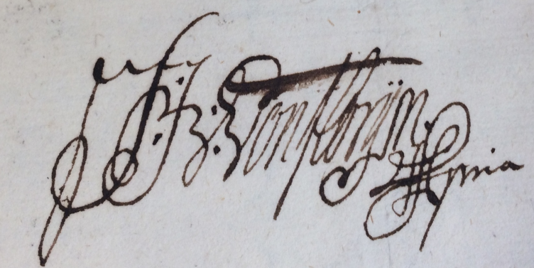
Рис.43
10) Прямоугольно-петлевой. Встречается в подписи Петра Гордона 1724 г. (рис.44).
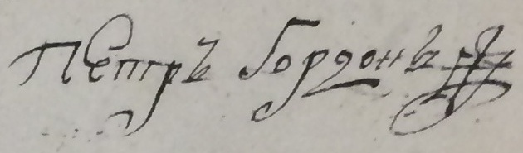
Рис.44
11) Буквенный – образуется путем трансформации букв подписи в росчерк. Например, в подписи Виллима Фермора 1740 г. (рис.45): надстрочная «л» выступает подчеркивающим сверху росчерком.
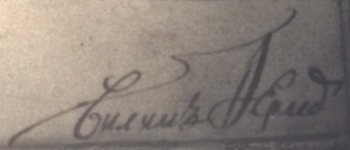
Рис.45

Протяженность:
А) Краткий. Например, в подписи комиссара Петра Березина 1725 г. (рис.46).
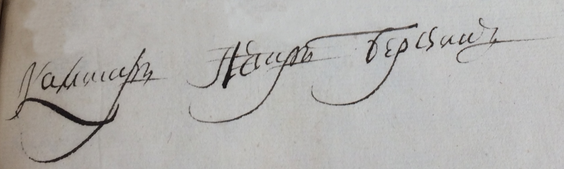
Рис.46
Б) Протяженный. Например, в подписи комиссара Потапова (имя неизвестно) 1724 г. (рис.47).
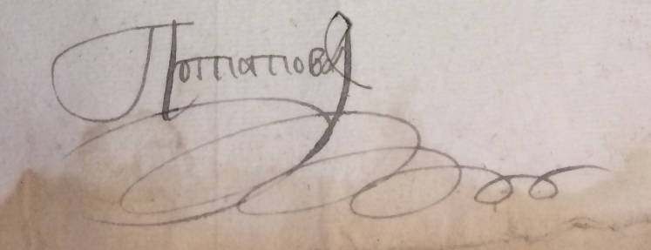
Рис.47
В) Средней протяженности. Например, в подписи секретаря Семена Катыгулова 1731 г. (рис.48).
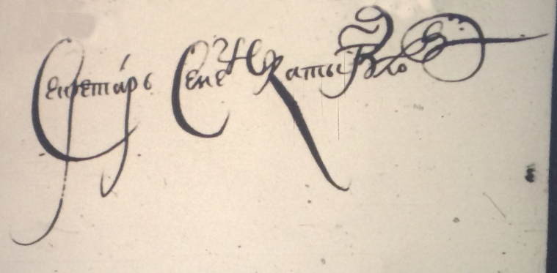
Рис.48
Росчерк встречается в большинстве проанализированных подписей: в 158 случаях из 210 (без учета рукоприкладств). Наиболее употребляемые формы росчерков – петлевая, прямолинейная и гармоническая кривая, при этом чаще всего они располагаются в конце подписи. Одинаково преобладают как протяженные росчерки, так и краткие.

Заключение
Разделив понятия «рукоприкладство» и «подпись», мы выяснили, что становление подписи в ее современном понимании происходит на рубеже XVII – XVIII вв. Постепенно подписи вытесняют рукоприкладства, численность которых в исследовании не превышает 15%. Именно в эпоху барокко, для которой характерно повышенное стремление личности к самовыражению, на наш взгляд, происходит становление русской подписи, ведь подпись является не просто удостоверительным текстом, а осмысленной формой саморепрезентации (как, например, одежда или стиль языка).
В процессе анализа двухсот шестидесяти образцов подписей и рукоприкладств, мы пришли к заключению, что подпись постепенно выделяется из рукоприкладства, становится связной и в отдельных случаях украшается росчерком. Становление подписи в ее современной форме могло происходить под влиянием Южной Руси, возросшем с середины XVII в. Выпускники Киево-Могилянской академии, ориентированной на западноевропейскую систему образования, в дальнейшем связали свою жизнь с распространением просвещения в Москве и Петербурге. Они же – первооткрыватели литературы русского барокко: Симеон Полоцкий, Дмитрий Ростовский и Феофан Прокопович.
Не стоит также забывать о прямых связях с Западной Европой: обращаясь к подписям иностранцев на русской службе, нельзя сказать, что они были более выработаны, чем русские подписи, но также повлияли на их становление: помимо высокой связности и стремления к курсивизации письма, они поспособствовали распространению моды на фамильные приставки в среде русского дворянства («de Narishkin», «Caterine de Razoumowsky» и т.д.).
Наиболее часто встречающиеся структуры подписи содержат, помимо имени и фамилии, обозначение должности или титула. В силу особенностей исследованных документов (указы, реестры, доношения и т.д.), часто формуляры подписи включают обозначение делопроизводственных должностей (дьяк, канцелярист, секретарь и др.). Большинство подписей с указанием титула содержат формуляры «князь» или «граф».
Употребление росчерков характерно не только для подписей конца XVII в., но также они встречаются и в учебных пособиях еще в середине XVII в. (например, в «Азбуке» 1678 г., принадлежавшей С.В. Ромодановскому). Росчерки встречаются в 75% подписей исследуемого периода. Эти росчерки западноевропейского типа: на рисунке 49 представлен росчерк, представленный в «Азбуке» 1678 г., а на рисунке 50 – росчерк французского каллиграфа Джона де Бошесна 1580 г.
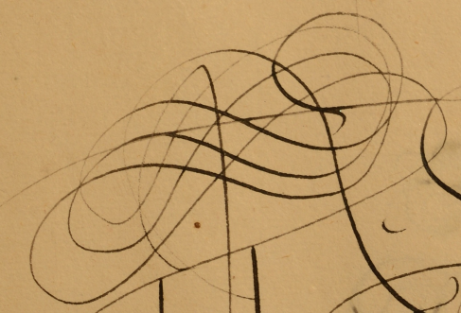
Рис. 49
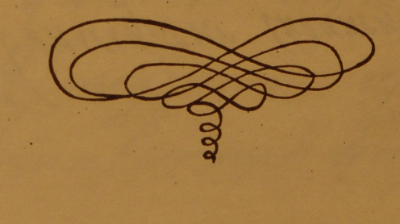
Рис.50

Список источников и литературы
- Рукописные источники:
- ОР РНБ. Ф.140 (Веселаго Ф.Ф.). Оп. 2. Ед. хр. 75. Л. 1.
- ОР РНБ. Ф.152 (Военский К.А.). Оп. 2. Ед. хр. 909. Л. 1.
- ОР РНБ. Ф.164 (Вындомские). Ед. хр. 43. Л. 1.
- ОР РНБ. Ф.164 (Вындомские). Ед. хр. 91. Л. 1.
- ОР РНБ. Ф.243 (Делиль О.Н.). Ед. хр. 7. Л. 1-2.
- ОР РНБ. Ф.334 (Карабановы). Ед. хр. 1. Л. 1.
- ОР РНБ. Ф.334 (Карабановы). Ед. хр. 5. Л. 1.
- ОР РНБ. Ф.334 (Карабановы). Ед. хр. 6. Л. 1.
- ОР РНБ. Ф.334 (Карабановы). Ед. хр. 7. Л. 1.
- ОР РНБ. Ф.341 (Картавов П.А.). Ед. хр. 100. Л. 31.
- ОР РНБ. Ф.341 (Картавов П.А.). Ед. хр. 347. Л. 1.
- ОР РНБ. Ф.341 (Картавов П.А.). Ед. хр. 352. Л. 1.
- ОР РНБ. Ф.480 (Меншиков А.Д.). Ед. хр. 3. Л. 1.
- ОР РНБ. Ф.480 (Меншиков А.Д.). Ед. хр. 5. Л. 1.
- ОР РНБ. Ф.532 (Основное собрание актов и грамот). Оп. 3. Ед. хр. 2282. Л.1.
- ОР РНБ. Ф.532 (Основное собрание актов и грамот). Оп. 3. Ед. хр. 2392. Л.1.
- ОР РНБ. Ф.588 (Погодин М.П.). Оп. 2. Ед. хр. 23. Л. 1.
- ОР РНБ. Ф.588 (Погодин М.П.). Оп. 2. Ед. хр. 24. Л. 1.
- ОР РНБ. Ф.588 (Погодин М.П.). Оп. 3. Ед. хр. 2. Л. 1.
- ОР РНБ. Ф.588 (Погодин М.П.). Оп. 3. Ед. хр. 6. Л. 1.
- ОР РНБ. Ф.588 (Погодин М.П.). Оп. 3. Ед. хр. 15. Л. 1.
- ОР РНБ. Ф.588 (Погодин М.П.). Оп. 3. Ед. хр. 16. Л. 1.
- ОР РНБ. Ф.588 (Погодин М.П.). Оп. 3. Ед. хр. 17. Л. 1-2.
- ОР РНБ. Ф.588 (Погодин М.П.). Оп. 3. Ед. хр. 37. Л. 1.
- ОР РНБ. Ф.588 (Погодин М.П.). Оп. 3. Ед. хр. 38. Л. 1-2.
- ОР РНБ. Ф.588 (Погодин М.П.). Оп. 3. Ед. хр. 93. Л. 3-4.
- ОР РНБ. Ф.588 (Погодин М.П.). Оп. 3. Ед. хр. 110. Л. 1.
- ОР РНБ. Ф.650 (Романовы). Ед.хр. 19. Л. 1.
- ОР РНБ. Ф.650 (Романовы). Ед.хр. 91. Л. 1.
- ОР РНБ. Ф.650 (Романовы). Ед.хр. 100. Л. 1-2.
- ОР РНБ. Ф.650 (Романовы). Ед.хр. 101. Л. 1.
- ОР РНБ. Ф.650 (Романовы). Ед.хр. 120. Л. 1.
- ОР РНБ. Ф.650 (Романовы). Ед.хр. 129. Л. 1.
- ОР РНБ. Ф.650 (Романовы). Ед.хр. 180. Л. 1-2.
- ОР РНБ. Ф.650 (Романовы). Ед.хр. 201. Л. 1.
- ОР РНБ. Ф.650 (Романовы). Ед.хр. 210. Л. 1.
- ОР РНБ. Ф.650 (Романовы). Ед.хр. 301. Л. 1.
- ОР РНБ. Ф.777 (Тиханов П.Н.). Оп. 1. Ед.хр. 1469. Л. 1.
- ОР РНБ. Ф.803 (Усть-Сысольские акты). Ед.хр. 111. Л. 1-2.
- ОР РНБ. Ф.815 (Философов М.М.). Ед.хр. 48. Л. 1.
- ОР РНБ. Ф. 871(Штелин Я.Я.). Ед.хр. 293. Л. 1-2.
- ОР РНБ. Ф. 871(Штелин Я.Я.). Ед.хр. 322. Л. 1-2.
- ОР РНБ. Ф. 871(Штелин Я.Я.). Ед.хр. 333. Л. 1.
- ОР РНБ. Ф. 871(Штелин Я.Я.). Ед.хр. 359. Л. 3-4.
- ОР РНБ. Ф. 871(Штелин Я.Я.). Ед.хр. 398. Л. 1-2.
- ОР РНБ. Ф. 871(Штелин Я.Я.). Ед.хр. 409. Л. 1.
- ОР РНБ. Ф. 871(Штелин Я.Я.). Ед.хр. 410. Л. 2.
- ОР РНБ. Ф. 871(Штелин Я.Я.). Ед.хр. 488. Л. 1.
- ОР РНБ. Ф. 871(Штелин Я.Я.). Ед.хр. 569. Л. 1-2.
- ОР РНБ. Ф. 871(Штелин Я.Я.). Ед.хр. 596. Л. 1, 4.
- ОР РНБ. Ф. 871(Штелин Я.Я.). Ед.хр. 597. Л. 1.
- ОР РНБ. Ф. 871(Штелин Я.Я.). Ед.хр. 618. Л. 5.
- ОР РНБ. Ф. 871(Штелин Я.Я.). Ед.хр. 637. Л. 1.
- ОР РНБ. Ф. 871(Штелин Я.Я.). Ед.хр. 638. Л. 1.
- ОР РНБ. Ф. 871(Штелин Я.Я.). Ед.хр. 668. Л. 5.
- ОР РНБ. Ф. 871(Штелин Я.Я.). Ед.хр. 674. Л. 3.
- ОР РНБ. Ф. 871(Штелин Я.Я.). Ед.хр. 687. Л. 1.
- ОР РНБ. Ф. 871(Штелин Я.Я.). Ед.хр. 693. Л. 5-6.
- ОР РНБ. Ф. 871(Штелин Я.Я.). Ед.хр. 703. Л. 1.
- ОР РНБ. Ф. 871(Штелин Я.Я.). Ед.хр. 710. Л. 1.
- ОР РНБ. Ф. 871(Штелин Я.Я.). Ед.хр. 712. Л. 3.
- ОР РНБ. Ф. 875(Шувалов И.И.). Ед.хр. 2. Л. 1-2.
- ОР РНБ. Ф.885 (Эрмитажное собрание). Ед.хр.76. Л. 7, 334, 483, 495, 504, 498-499, 504.
- ОР РНБ. Ф. 1000(Собрание отдельных поступлений). Оп. 3. Ед.хр. 260. Л. 1.
- ОР РНБ. Ф. 1000(Собрание отдельных поступлений). Оп. 3. Ед.хр. 261. Л. 1.
- ОР РНБ. Ф. 1054 (Кисловский Г.М.). Ед. хр. 4. Л. 5-10, 15-17.
- ОР РНБ. Ф. 1305 (Поздеевы). Ед. хр. 44. Л. 1-2.
- ОР РНБ. Ф. 1500 (Ломоносов М.В.). Ед.хр. 4. Л. 2.
- РГАДА. Ф. 135 (Государственное древлехранилище хартий и рукописей – коллекция). Ед. хр. 61. Л. 1-2.
- РГАДА. Ф. 135 (Государственное древлехранилище хартий и рукописей – коллекция). Ед.хр. 45. Л. 1.
- РГАДА. Ф. 135 (Государственное древлехранилище хартий и рукописей – коллекция). Ед.хр. 49-Б. Л. 4-9.
- РГАДА. Ф. 135 (Государственное древлехранилище хартий и рукописей – коллекция). Ед.хр. 49-В. Л. 10-15.
- РГАДА. Ф. 135 (Государственное древлехранилище хартий и рукописей – коллекция). Ед.хр. 49-Д. Л. 19-20.
- РГАДА. Ф. 135 (Государственное древлехранилище хартий и рукописей – коллекция). Ед.хр. 50. Л. 1-5.
- РГАДА. Ф. 135 (Государственное древлехранилище хартий и рукописей – коллекция). Ед.хр. 51. Л. 1.
- РГАДА. Ф. 135 (Государственное древлехранилище хартий и рукописей – коллекция). Ед.хр. 52. Л. 1.
- РГАДА. Ф. 248 (Сенат и его учреждения (объединение фондов), гг. Петербург, Москва). Оп. 160. Ед. хр. 674. Л. 2.
- РГАДА. Ф. 273 (Камер-коллегия, гг. Москва, Петербург). Оп. 1. Ед. хр. 32740. Л. 1, 4.
- РГИА. Ф. 138 (Петроградская портовая таможня департамента таможенных сборов МФ). Оп. 6. Ед.хр. 1. Л. 3-4, 31, 33, 35, 39, 66, 68, 76, 89, 100-101, 105, 120, 150-151, 537-545, 576, 612, 615, 631-632, 636.
- РГИА. Ф. 490 (Петергофское дворцовое управление МИДв). Оп. 1. Ед. хр. 5. Л. 18, 22, 29, 34-35, 39, 49.
- РГИА. Ф. 492 (Заведующий ораниенбаумскими дворцами МИДв). Оп. 1. Ед. хр. 17. Л. 51-53.
- РГИА. Ф. 496 (Капитул российских орденов МИДв). Оп. 3. Ед. хр. 1. Л. 263, 274, 285, 288, 296.
- РГИА. Ф. 796 (Канцелярия Синода). Оп. 205. Ед. хр. 7. Л. 7-9, 18-19, 84, 118, 164-174, 176, 179, 182, 232, 241, 244-245, 258-259, 269.
- РГИА. Ф. 796 (Канцелярия Синода). Оп. 205. Ед.хр. 10. Л.2.
- РГИА. Ф. 796 (Канцелярия Синода). Оп.205. Ед.хр.12. Л.2-3, 9.
- РГИА. Ф. 796 (Канцелярия Синода). Оп.205. Ед.хр.13. Л.12.
- РГИА. Ф. 796 (Канцелярия Синода). Оп.205. Ед.хр.16. Л. 5-10.
- РГИА. Ф. 796 (Канцелярия Синода). Оп.205. Ед.хр.17. Л. 2.
- РГИА. Ф. 796 (Канцелярия Синода). Оп.205. Ед.хр.18. Л.3.
- РГИА. Ф. 796 (Канцелярия Синода). Оп.205. Ед.хр.20. Л.15-16.
- РГИА. Ф.796 (Канцелярия Синода). Оп.205. Ед.хр.36. Л.1-6.
- РГИА. Ф. 1289 (Главное управление почт и телеграфов МВД). Оп. 1. Ед.хр. 1. Л. 2-4, 7, 10, 14.
- РГИА. Ф. 1289 (Главное управление почт и телеграфов МВД). Оп. 1. Ед.хр. 2. Л. 1-2, 7, 9.
- РГИА. Ф. 1289 (Главное управление почт и телеграфов МВД). Оп. 1. Ед.хр. 4. Л. 1-2, 4, 16, 19, 24, 59.
- РГИА. Ф. 1289 (Главное управление почт и телеграфов МВД). Оп. 1. Ед.хр. 6. Л.2.
- РГИА. Ф. 1329 (Именные указы и "высочайшие" повеления Сенату). Оп. 1. Ед.хр.28. Л. 2.
- РГИА. Ф. 1329 (Именные указы и "высочайшие" повеления Сенату). Оп. 1. Ед.хр.29. Л. 1, 16-22, 28, 36-37.
- РГИА. Ф. 1329 (Именные указы и "высочайшие" повеления Сенату). Оп.1. Ед.хр. 55. Л. 1-2.
- РГИА. Ф. 1329 (Именные указы и "высочайшие" повеления Сенату). Оп.1. Ед.хр. 56. Л. 3-4, 12, 15.
- РГИА. Ф. 1329 (Именные указы и "высочайшие" повеления Сенату). Оп. 1. Ед.хр.63. Л. 1-2, 4-5, 7-8, 13-18, 40, 43-44, 49-50, 58-59, 104, 106, 110, 116.
- РГИА. Ф. 1329 (Именные указы и "высочайшие" повеления Сенату). Оп. 1. Ед.хр.81. Л. 1-2, 4-5.
II. Печатные источники:
1. Приклады, како пишутся комплименты разные на немецком языке, то есть писания от потентатов к потентатам, поздравительные и сожалительные, и иные: такожде между сродников и приятелей. СПб., 1725. 237 с.
III. Литература:
- Ароцкер Л.Е., Волкова И.К., Коновалов Е.П., Можар И.М., Рожкова Г.В., Соколовский З.М. Устойчивость признаков почерка и подписи в зависимости от влияния отдельных факторов // Рефераты докладов объединенной научной конференции. Харьков, 1959. С. 19-29.
- Беляев И.С. Практический курс изучения древней русской скорописи для чтения рукописей XV-XVIII столетия. М: Синод. тип., 1907. 84 с.
- Брикнер А.Г. Частные письма в России в эпоху преобразования. 1675 – 1725 гг. // Новь. Т.1. СПб.: т-во М.О. Вольф. С.597-609.
- Бурданова В.С., Сысоева Л.А., Цыпкин Д.О. К вопросу об истории русской подписи // Вестник Санкт-Петербургского университета МВД России. 1999. №1. СПб.: СПбУ МВД, 1999. С.118 – 121.
- Грязнов А.Л., Мошкова Л.В. Принципы чтения дьяческих монограмм на актах XV – начала XVI в. // Вестник «Альянс-Архео». 2017. №19. М.; СПб.: Альянс-Архео. С.3-24.
- Даль В.И. Толковый словарь живого великорусского языка. 4 т. М.: О-во любителей рос. словесности, учр. при Имп. моск. ин-те, 1863-1866.
- Истрин В.А. Возникновение и развитие письма. – 2-е изд. испр. М.: Книжный дом «ЛИБРОКОМ», 2010. 616 с.
- Каманин И.М. Палеографический изборник: материалы по истории южно-русского письма в XV-XVIII вв. Киев: комис. для разбора древ. актов, 1899. 50 с.
- Катаржина С.Л. Этикетные формулы в письмах к друзьям русской творческой интеллигенции начала XX в. Диссертация на соискание ученой степени кандидата филологических наук. Орск, 2001. 156 с.
- Каштанов С.М. Русская дипломатика. Учебное пособие для вузов по специальности «История». М.: Высшая школа, 1988. 231 с.
- Котков С.И. Старинная русская частная переписка // Лингвистическое источниковедение и история русского языка. М.: Наука, 1980. С.155-185.
- Липатов А.В. Литературный облик польского барокко и проблемы изучения древнерусской литературы // Славянское барокко. Историко-культурные проблемы эпохи. М.: Наука, 1979. С. 39-98.
- Лихачев Д.С. Развитие русской литературы X – XVII вв. – 3-е изд. СПб.: Наука, 1999. 204 с.
- Лурия А.Р. Очерки психофизиологии письма. М.: Изд-во Акад. пед. Наук РСФСР, 1950.84 с.
- Малов В.Н. Происхождение современного письма. Палеография французских документов конца XV – XVIII в. М.: Наука, 1975. 200 с.
- Муратов П.П. Образы Италии. М.: Республика, 1994. 588 с.
- Павленко Н.А. Краткий очерк истории письма. Минск: Высшая школа, 1965. 178 с.
- Панченко А.М. Литература «переходного века» // История русской литературы: в 4 т. Т.1. Древнерусская литература. Литература XVIII в. / под ред. Д.С. Лихачева, Г.П. Макогоненко. Л.: Наука, 1980. С. 291-407.
- Рейсер С.А. Русская палеография нового времени (Неография).М.: Высшая школа, 1982. 136 с.
- Рогов А.И. Проблемы славянского барокко // Славянское барокко. Историко-культурные проблемы эпохи. М.: Наука, 1979. С. 3-13.
- Словарь основных терминов почерковедческой и автороведческой экспертиз. Справочное пособие / Под ред. И.И. Рубцовой, Л.А. Сысоевой, А.П. Коршикова и др. М.: ЭКЦ МВД России, 2008.
- Соболевский А.И. Славяно-русская палеография. – 4-е изд., стереотип. М.: Едиториал УРСС, 2005. 136 с.
- Сысоева Л.А. Теория и практика судебно-почерковедческой экспертизы на рубеже XXI в. Диссертация на соискание ученой степени кандидата юридических наук. СПб., 2003. 190 с.
- Тарабасова Н.И., Панкратова Н.П. Грамотки XVII – начала XVIII в. / Под ред. С.И. Коткова. М.: Наука, 1969. 416 с.
- Тихомиров М.Н., Муравьев А.В. Русская палеография. Учебное пособие для историков специализированных университетов. М.: Высшая школа, 1982. 200 с.
- Цыпкин Д.О. Понятие почерка в изучении русского исторического письма. К проблеме разработки методологии почерковедческого анализа древнерусских рукописей / ТОДРЛ Т. LXIII. СПб.: Росток, 2016. С. 836–881.
- Черепнин Л.В. Русская палеография. Учебное пособие для вузов / Московский государственный историко-архивный институт. М.: Госполитиздат, 1956. 616 с.
- Чечот И. Д.Барокко как культурологическое понятие / Барокко в славянских культурах. М.: Наука, 1982. С. 326-349.
- Шицгал А.Г. Русский гражданский шрифт. 1708-1958. М.: Искусство, 1959.280 с.
- Щепкин В.Н. Русская палеография. М.: Наука, 1967. 254 с.
IV. Электронные ресурсы:
- Полонский Д.Г. Первый русский печатный письмовник и его роль в формировании эпистолярной культуры нового времени [Электронный ресурс]. – 2013. – Режим доступа: https://www.academia.edu/6378808/Первый_русский_печатный_письмовник_и_его_роль_в_формировании_эпистолярной_культуры_Нового_времени. – Заглавие с экрана. – (Дата обращения: 8.04.2017).

Муратов П.П. Образы Италии. М., 1994. 588 с.
Муратов П.П. Образы Италии. С.267.
Чечот И. Д.Барокко как культурологическое понятие / Барокко в славянских культурах. М., 1982. С. 326–349.
Чечот И. Д.Барокко как культурологическое понятие / Барокко в славянских культурах. С. 328.
Рогов А.И. Проблемы славянского барокко / Славянское барокко. Историко-культурные проблемы эпохи. М., 1979. С. 6.
Липатов А.В. Литературный облик польского барокко и проблемы изучения древнерусской литературы / Славянское барокко. Историко-культурные проблемы эпохи. М., 1979. С. 91.
Лихачев Д.С. Развитие русской литературы X – XVII вв. СПб., 1999. 204 с.
Панченко А.М. Литература переходного века / История русской литературы: в 4 т. Л., 1980. С. 291-407.
Панченко А.М. Литература переходного века / История русской литературы: в 4 т. С. 291-407.
Каманин И.М. Палеографический изборник: материалы по истории южно-русского письма в XV-XVIII вв. Киев, 1899. 50 с.
Соболевский А.И. Славяно-русская палеография. М., 2005. 136 с.
Беляев И.С. Практический курс изучения древней русской скорописи для чтения рукописей XV-XVIII столетия. М., 1907. 84 с.
Щепкин В.Н. Русская палеография. М., 1967. 254 с.
Черепнин Л.В. Русская палеография. М., 1956. 616 с.
Шицгал А.Г. Русский гражданский шрифт. 1708-1958. М., 1959.280 с.
Шицгал А.Г. Русский гражданский шрифт. 1708-1958. С.70.
Шицгал А.Г. Русский гражданский шрифт. 1708-1958. С. 72.
Павленко Н.А. Краткий очерк истории письма. Минск, 1965. 178 с.
Рейсер С.А. Русская палеография нового времени (Неография). М., 1982. 136 с.
Рейсер С.А. Русская палеография нового времени (Неография). С. 60.
Бурданова В.С., Сысоева Л.А., Цыпкин Д.О. К вопросу об истории русской подписи // Вестник Санкт-Петербургского университета МВД России. 1999. № 10. С. 118–121.
Сысоева Л.А. Теория и практика судебно-почерковедческой экспертизы на рубеже XXI в. Диссертация на соискание ученой степени кандидата юридических наук. СПб., 2003. С. 135.
Сысоева Л.А. Теория и практика судебно-почерковедческой экспертизы на рубеже XXI в. Диссертация на соискание ученой степени кандидата юридических наук. С. 135.
Сысоева Л.А. Теория и практика судебно-почерковедческой экспертизы на рубеже XXI в. Диссертация на соискание ученой степени кандидата юридических наук. С. 135.
Сысоева Л.А. Теория и практика судебно-почерковедческой экспертизы на рубеже XXI в. Диссертация на соискание ученой степени кандидата юридических наук. С. 136.
Сысоева Л.А. Теория и практика судебно-почерковедческой экспертизы на рубеже XXI в. Диссертация на соискание ученой степени кандидата юридических наук. С. 139.
Грязнов А.Л., Мошкова Л.В. Принципы чтения дьяческих монограмм на актах XV – начала XVI в. // Вестник «Альянс-Архео». 2017. №19. С. 24.
Брикнер А.Г. Частные письма в России в эпоху преобразования. 1675 – 1725 гг. // Новь. 1885. Т.1. С.597–609.
Котков С.И. Старинная русская частная переписка / Лингвистическое источниковедение и история русского языка. М.,1980. 296 с.
Тарабасова Н.И., Панкратова Н.П. Грамотки XVII – начала XVIII в. М., 1969. 416 с.
Каштанов С.М. Русская дипломатика. М., 1988. С. 104.
Катаржина С.Л. Этикетные формулы в письмах к друзьям русской творческой интеллигенции начала XX в. Диссертация на соискание ученой степени кандидата филологических наук. Орск, 2001. 156 с.
Полонский Д.Г. Первый русский печатный письмовник и его роль в формировании эпистолярной культуры нового времени. [Одесса], 2013. URL: https://www.academia.edu/6378808/Первый_русский_печатный_письмовник_и_его_роль_в_формировании_эпистолярной_культуры_Нового_времени (дата обращения: 8.04.2017).
Полонский Д.Г. Первый русский печатный письмовник и его роль в формировании эпистолярной культуры нового времени. URL: https://www.academia.edu/6378808/Первый_русский_печатный_письмовник_и_его_роль_в_формировании_эпистолярной_культуры_Нового_времени (дата обращения: 8.04.2017).
Полонский Д.Г. Первый русский печатный письмовник и его роль в формировании эпистолярной культуры нового времени. URL: https://www.academia.edu/6378808/Первый_русский_печатный_письмовник_и_его_роль_в_формировании_эпистолярной_культуры_Нового_времени (дата обращения: 8.04.2017).
Словарь основных терминов почерковедческой и автороведческой экспертиз. Справочное пособие / Под ред. И.И. Рубцовой, Л.А. Сысоевой, А.П. Коршикова и др. М., 2008.
Сысоева Л.А. Теория и практика судебно-почерковедческой экспертизы на рубеже XXI в. Диссертация на соискание ученой степени кандидата юридических наук. С.159.
Словарь основных терминов почерковедческой и автороведческой экспертиз. Справочное пособие / Под ред. И.И. Рубцовой, Л.А. Сысоевой, А.П. Коршикова и др.
Лурия А.Р. Очерки психофизиологии письма. М., 1950. С. 36.
Л.Е. Ароцкер, И.К. Волкова, Е.П. Коновалов, И.М. Можар, Г.В. Рожкова, З.М. Соколовский. Устойчивость признаков почерка и подписи в зависимости от влияния отдельных факторов. Харьков, 1959. С. 19-29.
Цыпкин Д.О. Понятие почерка в изучении русского исторического письма. К проблеме разработки методологии почерковедческого анализа древнерусских рукописей / ТОДРЛ Т. LXIII. СПб., 2016. С. 846-847, 836–881.
РГАДА. Ф. 135 (Государственное древлехранилище хартий и рукописей – коллекция). Ед. хр. 61. Л. 1-2.
ОР РНБ. Ф.480 (Меншиков А.Д.). Ед. хр. 5. Л. 1.
РГИА. Ф. 796 (Канцелярия Синода). Оп. 205. Ед. хр. 7. Л. 84.
ОР РНБ. Ф.650 (Романовы). Ед.хр. 101. Л. 1.
ОР РНБ. Ф.650 (Романовы). Ед.хр. 19. Л. 1.
ОР РНБ. Ф.588 (Погодин М.П.). Оп. 3. Ед. хр. 93. Л. 4.
ОР РНБ. Ф. 1500 (Ломоносов М.В.). Ед.хр. 4. Л. 2.
РГИА. Ф. 1289 (Главное управление почт и телеграфов МВД). Оп. 1. Ед.хр. 4. Л. 19.
ОР РНБ. Ф. 871(Штелин Я.Я.). Ед.хр. 409. Л. 1.
РГИА. Ф. 1329 (Именные указы и "высочайшие" повеления Сенату). Оп.1. Ед.хр. 55. Л. 2.
РГИА. Ф. 1329 (Именные указы и "высочайшие" повеления Сенату). Оп. 1. Ед.хр.63. Л. 14.
ОР РНБ. Ф. 1000(Собрание отдельных поступлений). Оп. 3. Ед.хр. 261. Л. 1.
ОР РНБ. Ф. 871(Штелин Я.Я.). Ед.хр. 333. Л. 1.
РГАДА. Ф. 135 (Государственное древлехранилище хартий и рукописей – коллекция). Ед.хр. 45. Л. 1.
ОР РНБ. Ф.885 (Эрмитажное собрание). Ед.хр.76. Л. 7.
ОР РНБ. Ф.588 (Погодин М.П.). Оп. 3. Ед. хр. 38. Л. 2.
ОР РНБ. Ф.650 (Романовы). Ед.хр. 210. Л. 1.
РГИА. Ф. 796 (Канцелярия Синода). Оп. 205. Ед.хр. 20. Л. 16.
ОР РНБ. Ф. 1054 (Кисловский Г.М.). Ед. хр. 4. Л. 10.
ОР РНБ. Ф. 1054 (Кисловский Г.М.). Ед. хр. 4. Л. 17.
ОР РНБ. Ф.803 (Усть-Сысольские акты). Ед.хр. 111. Л. 2.
ОР РНБ. Ф.341 (Картавов П.А.). Ед. хр. 347. Л. 1.
ОР РНБ. Ф. 1000(Собрание отдельных поступлений). Оп. 3. Ед.хр. 261. Л. 1.
РГИА. Ф. 796 (Канцелярия Синода). Оп. 205. Ед. хр. 7. Л. 258.
РГИА. Ф. 1329 (Именные указы и "высочайшие" повеления Сенату). Оп. 1. Ед.хр.63. Л. 16.
ОР РНБ. Ф. 871(Штелин Я.Я.). Ед.хр. 333. Л. 1.
РГИА. Ф. 1329 (Именные указы и "высочайшие" повеления Сенату). Оп.1. Ед.хр. 56. Л. 15.
ОР РНБ. Ф. 871(Штелин Я.Я.). Ед.хр. 569. Л. 1.
ОР РНБ. Ф. 871(Штелин Я.Я.). Ед.хр. 409. Л. 1.
РГАДА. Ф. 248 (Сенат и его учреждения (объединение фондов), гг. Петербург, Москва.). Оп. 160. Ед. хр. 674. Л. 2.
РГИА. Ф. 1329 (Именные указы и "высочайшие" повеления Сенату). Оп. 1. Ед.хр.63. Л. 1.
РГИА. Ф. 1329 (Именные указы и "высочайшие" повеления Сенату). Оп. 1. Ед.хр.63. Л. 17.
РГИА. Ф. 796 (Канцелярия Синода). Оп. 205. Ед. хр. 7. Л. 241.
ОР РНБ. Ф.588 (Погодин М.П.). Оп. 3. Ед. хр. 17. Л. 2.
РГИА. Ф. 138 (Петроградская портовая таможня департамента таможенных сборов МФ). Оп. 6. Ед.хр. 1. Л. 31.
ОР РНБ. Ф.588 (Погодин М.П.). Оп. 3. Ед. хр. 2. Л. 1.
РГИА. Ф. 1329 (Именные указы и "высочайшие" повеления Сенату). Оп. 1. Ед.хр.29. Л. 22.
ОР РНБ. Ф.140 (Веселаго Ф.Ф.). Оп. 2. Ед. хр. 75. Л. 1.
РГИА. Ф. 1329 (Именные указы и "высочайшие" повеления Сенату). Оп. 1. Ед.хр.63. Л. 40.
РГИА. Ф. 1329 (Именные указы и "высочайшие" повеления Сенату). Оп. 1. Ед.хр.63. Л. 44.
РГИА. Ф. 1289 (Главное управление почт и телеграфов МВД). Оп. 1. Ед.хр. 1. Л. 3.
РГИА. Ф. 1289 (Главное управление почт и телеграфов МВД). Оп. 1. Ед.хр. 1. Л. 4.
РГИА. Ф. 138 (Петроградская портовая таможня департамента таможенных сборов МФ). Оп. 6. Ед.хр. 1. Л. 3.
РГИА. Ф. 1329 (Именные указы и "высочайшие" повеления Сенату). Оп. 1. Ед.хр.63. Л. 8.
РГИА. Ф. 1289 (Главное управление почт и телеграфов МВД). Оп. 1. Ед.хр. 1. Л. 14.
РГИА. Ф. 138 (Петроградская портовая таможня департамента таможенных сборов МФ). Оп. 6. Ед.хр. 1. Л. 31, 631-632.
РГИА. Ф. 796 (Канцелярия Синода). Оп. 205. Ед.хр. 12. Л. 9.
Малов В.Н. Происхождение современного письма. Палеография французских документов конца XV – XVIII в. М., 1975. С. 169, 200.

